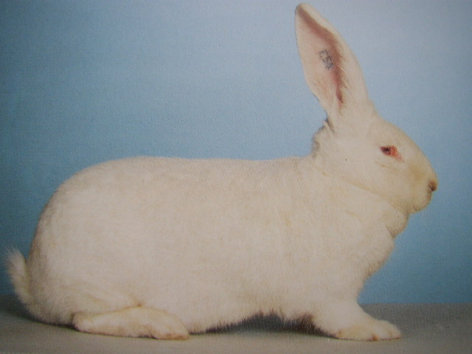

БЕЛЫЙ ВЕЛИКАН (генотип окраски ccBBDDEEAA)  
Представителями крупных пород кроликов в России являются кролики породы белый великан (Рис.1.1.1.). Белый великан был получен в Бельгии в результате отбора альбиносов породы фландр. В нашу страну завезён в 1924 году из Германии. Окраска волосяного покрова чисто белая, глаза красные. Волосяной покров достаточно густой на 1см2 приходится 20750 волос, на один остевой 23 пуховых длиной 3,5 см. К недостаткам волосяного покрова относятся слабый блеск или матовый оттенок. Завезенные кролики имели пониженную плодовитость, изнеженную конституцию. Путем углубленной селекционной и племенной работы порода была улучшена.  
Туловище у белого великана длинное 60-69 см, костяк тонкий, крепкий, голова легкая с длинными (16-18 см) широкими, прямостоячими ушами, грудь глубокая, но недостаточно широкая, обхват груди за лопатками 37 см, ноги длинные, прямые, не толстые, масса тела в среднем 5,1 кг, но может варьировать от 3,5-7,6 кг.  
Кролики породы белый великан хорошо адаптированы к климатическим условиям России, использовались в создании таких отечественных пород как советская шиншилла, черно-бурый, белая пуховая и др.  
При разведении следует обращать внимание на укрепление конституции, могут выщепляться особи с изнеженной конституцией, имеющие узкую грудь и перехват за лопатками, опушение стопы, увеличение скороспелости и мясных форм. Бывают случаи рождения крольчат с удлиненным, тонким волосом (пухляки), таких особей, их родителей, сестер и братьев необходимо выбраковывать.